Отчёт по лабораторной работе
Лабораторная №3
Полина Витальевна Барабаш
Содержание

1 Цель работы
Получение практических навыков работы в консоли с атрибутами файлов для групп пользователей [1].

2 Выполнение лабораторной работы
Задание 1. В установленной операционной системе создайте учётную запись пользователя guest. Задайте пароль для пользователя guest. Аналогично создайте второго пользователя guest2.
Я получила права администратора командой su - и с помощью команды useradd guest (затем useradd guest2) создала пользователей guest и guest2, задала им пароли с помощью команды passwd (рис. [??]).
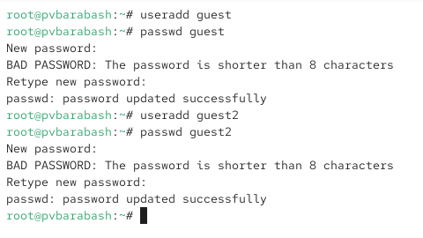
Создание пользователей под root
Задание 2. Добавьте пользователя guest2 в группу guest.
Я использовала команду gpasswd -a guest2 guest, чтобы добавить пользователя guest2 в группу guest (рис. [??]).
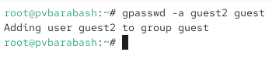
Добавление пользователя в группу
Задание 3. Осуществите вход в систему от двух пользователей на двух разных консолях: guest на первой консоли и guest2 на второй консоли
Я вошла в систему от имени пользователя guest с помощью команды su guest в одном терминале и повторила то же самое для guest2 в другом (рис. [??]).
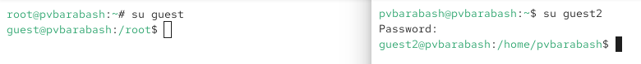
Переход в учетные записи guest и guest2
Задание 4. Для обоих пользователей командой pwd определите директорию, в которой вы находитесь. Сравните её с приглашениями командной строки.
С помощью команды pwd я получила путь, он соответствует приглашению командной строки для обоих пользователей (рис. [??]).
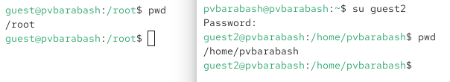
Вывод пути местонахождения пользователей
Задание 5. Уточните имя вашего пользователя, его группу, кто входит в неё и к каким группам принадлежит он сам. Определите командами groups guest и groups guest2, в какие группы входят пользователи guest и guest2. Сравните вывод команды groups с выводом команд id -Gn и id -G. Сравните полученную информацию с содержимым файла /etc/group.
Я последовательно использовала команды id и groups для обоих пользователей, а также вывела информацию из файла /etc/group, используя команду cat, добавив выбор интересующей информации с помощью grep (рис. [??]).
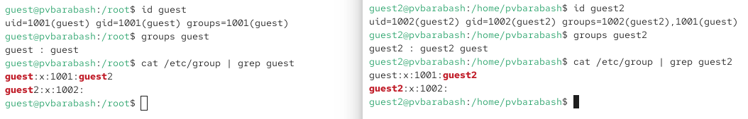
Использование команд id и groups для пользователей, просмотр файла /etc/group
В выводе команды id указан идентификатор пользователя, указано имя пользователя, потом основная группа, к которой он принадлежит, а потом список всех групп, к которым он принадлежит. В выводе команды groups указан список групп, к которым пользователь принадлежит. Для пользователя guest указана только группа guest (в выводе обеих команды), а для пользователя guest2 указаны группы guest2 и guest (также для обеих команд).
В выдаче файла /etc/group можно увидеть, что в группу guest входит пользователь с идентификатором 1001 (по команде id мы знаем, что это пользователь guest), а также пользователь guest2. В группу guest2 входит только пользователь с идентификатором 1002, это пользователь guest2.
Задание 6. От имени пользователя guest2 выполните регистрацию пользователя guest2 в группе guest.
С помощью команды newgrp guest от имени пользователя guest2 я зарегистрировала пользователя guest2 в группе guest (рис. [??]).
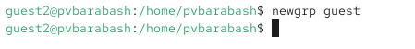
Регистрация пользователя guest2 в группе guest
Задание 7. От имени пользователя guest измените права директории /home/guest, разрешив все действия для пользователей группы.
Командой chmod g+rwx /home/guest от имени пользователя guest я изменила права директории /home/guest, разрешив все действия для пользователей группы (рис. [??]).
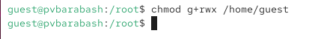
Установка разрешений директории для пользователей групп
Задание 8. От имени пользователя guest снимите с директории /home/guest/dir1 все атрибуты и проверьте правильность снятия атрибутов.
Сначала я от имени пользователя guest создала директорию dir1 внутри директории /home/guest командой mkdir, затем командой chmod 000 /home/guest/dir1 также от того же guest сняла все атрибуты с директории и проверила правильность снятия командой ls -l (рис. [??]).
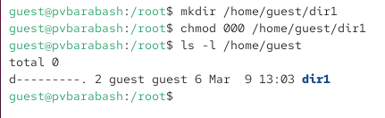
Снятие атрибутов на директорию и проверка правильности
Атрибуты были корректно сняты.
Задание 9. Меняя атрибуты у директории dir1 и файла file1 от имени пользователя guest и делая проверку от пользователя guest2, заполните таблицу, определив опытным путём, какие операции разрешены, а какие нет. Если операция разрешена, занесите в таблицу знак «+», если не разрешена, знак «-».
Я попеременно меняла права на директорию и файл от имени guest, а затем проверяла возможность действий от пользователя guest2. Результат проверок можно увидеть в [табл. 1].
Для вместимости таблицы на странице мною использовались сокращения:
С. ф. — создание файла (командой touch);
У.ф. — удаление файла (командой rm);
Зап. в ф. — записать в файл (с помощью команды echo и перенаправления >);
Чт.ф — чтение файла (командой cat);
Смена дир. — смена директории (командой cd);
Просм. ф. в дир. — просмотр файла в директории (командой ls);
Переим. файл — переименование файла (командой mv dir1/file1 dir1/file3);
Смена атр. ф. — смена атрибутов файла (командой chmod).
В первой колонке таблицы указана ссылка на изображение, демонстрирующее выполнение действий.
Права доступа для пользователей групп:
- 010 – исполнение пользователями групп
- 020 – запись пользователями групп
- 030 – исполнение + запись пользователями групп
- 040 – чтение пользователями групп
- 050 – исполнение + чтение пользователями групп
- 060 – запись + чтение пользователями групп
- 070 – исполнение + запись + чтение пользователями групп
Table 1: Установленные права и разрешенные действия
рис. | Пр. д. | Пр. ф. | С. ф. | У. ф. | Зап. в ф. | Чт. ф. | Смена дир. | Просм. ф. в дир. | Переим. файл | Смена атр. ф.
[??] | 000 | 000 | - | - | - | - | - | - | - | -
[??] | 010 | 000 | - | - | - | - | + | - | - | -
[??] | 020 | 000 | - | - | - | - | - | - | - | -
[??] | 030 | 000 | + | + | - | - | + | - | + | +
[??] | 040 | 000 | - | - | - | - | - | + | - | -
[??] | 050 | 000 | - | - | - | - | + | + | - | -
[??] | 060 | 000 | - | - | - | - | - | + | - | -
[??] | 070 | 000 | + | + | - | - | + | + | + | +
[??] | 000 | 010 | - | - | - | - | - | - | - | -
[??] | 000 | 020 | - | - | - | - | - | - | - | -
[??] | 000 | 030 | - | - | - | - | - | - | - | -
[??] | 000 | 040 | - | - | - | - | - | - | - | -
[??] | 000 | 050 | - | - | - | - | - | - | - | -
[??] | 000 | 060 | - | - | - | - | - | - | - | -
[??] | 000 | 070 | - | - | - | - | - | - | - | -
[??] | 010 | 010 | - | - | - | - | + | - | - | -
[??] | 020 | 010 | - | - | - | - | - | - | - | -
[??] | 030 | 010 | + | + | - | - | + | - | + | +
[??] | 040 | 010 | - | - | - | - | - | + | - | -
[??] | 050 | 010 | - | - | - | - | + | + | - | -
[??] | 060 | 010 | - | - | - | - | - | + | - | -
[??] | 070 | 010 | + | + | - | - | + | + | + | +
[??] | 010 | 020 | - | - | + | - | + | - | - | -
[??] | 020 | 020 | - | - | - | - | - | - | - | -
[??] | 030 | 020 | + | + | + | - | + | - | + | +
[??] | 040 | 020 | - | - | - | - | - | + | - | -
[??] | 050 | 020 | - | - | + | - | + | + | - | -
[??] | 060 | 020 | - | - | - | - | - | + | - | -
[??] | 070 | 020 | + | + | + | - | + | + | + | +
[??] | 010 | 030 | - | - | + | - | + | - | - | -
[??] | 020 | 030 | - | - | - | - | - | - | - | -
[??] | 030 | 030 | + | + | + | - | + | - | + | +
[??] | 040 | 030 | - | - | - | - | - | + | - | -
[??] | 050 | 030 | - | - | + | - | + | + | - | -
[??] | 060 | 030 | - | - | - | - | - | + | - | -
[??] | 070 | 030 | + | + | + | - | + | + | + | +
[??] | 010 | 040 | - | - | - | + | + | - | - | -
[??] | 020 | 040 | - | - | - | - | - | - | - | -
[??] | 030 | 040 | + | + | - | + | + | - | + | +
[??] | 040 | 040 | - | - | - | - | - | + | - | -
[??] | 050 | 040 | - | - | - | + | + | + | - | -
[??] | 060 | 040 | - | - | - | - | - | + | - | -
[??] | 070 | 040 | + | + | - | + | + | + | + | +
[??] | 010 | 050 | - | - | - | + | + | - | - | -
[??] | 020 | 050 | - | - | - | - | - | - | - | -
[??] | 030 | 050 | + | + | - | + | + | - | + | +
[??] | 040 | 050 | - | - | - | - | - | + | - | -
[??] | 050 | 050 | - | - | - | + | + | + | - | -
[??] | 060 | 050 | - | - | - | - | - | + | - | -
[??] | 070 | 050 | + | + | - | + | + | + | + | +
[??] | 010 | 060 | - | - | + | + | + | - | - | -
[??] | 020 | 060 | - | - | - | - | - | - | - | -
[??] | 030 | 060 | + | + | + | + | + | - | + | +
[??] | 040 | 060 | - | - | - | - | - | + | - | -
[??] | 050 | 060 | - | - | + | + | + | + | - | -
[??] | 060 | 060 | - | - | - | - | - | + | - | -
[??] | 070 | 060 | + | + | + | + | + | + | + | +
[??] | 010 | 070 | - | - | + | + | + | - | - | -
[??] | 020 | 070 | - | - | - | - | - | - | - | -
[??] | 030 | 070 | + | + | + | + | + | - | + | +
[??] | 040 | 070 | - | - | - | - | - | + | - | -
[??] | 050 | 070 | - | - | + | + | + | + | - | -
[??] | 060 | 070 | - | - | - | - | - | + | - | -
[??] | 070 | 070 | + | + | + | + | + | + | + | +
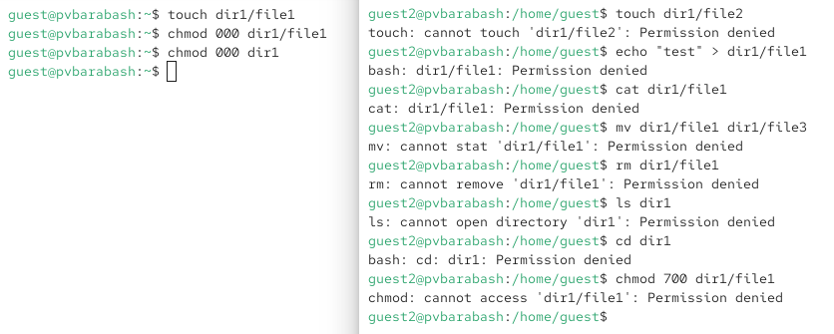
Проверка действий с разрешениями для дир. 000 и файла 000
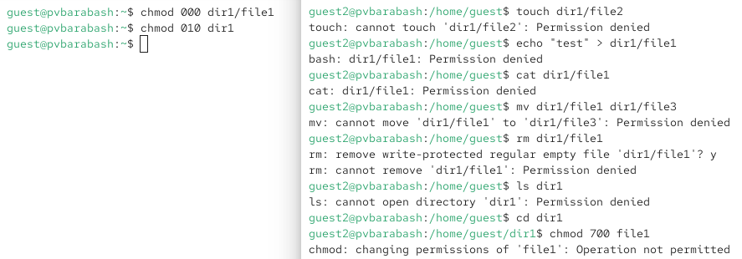
Проверка действий с разрешениями для дир. 010 и файла 000
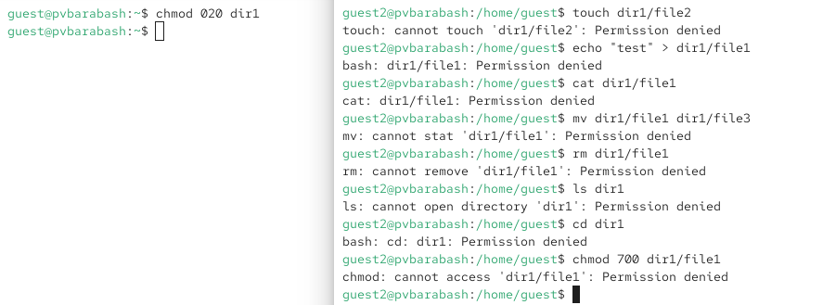
Проверка действий с разрешениями для дир. 020 и файла 000
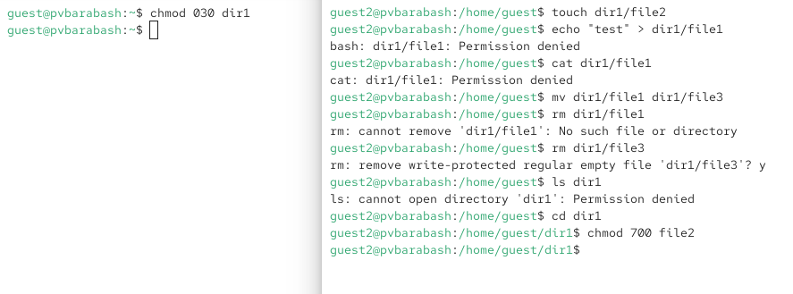
Проверка действий с разрешениями для дир. 030 и файла 000
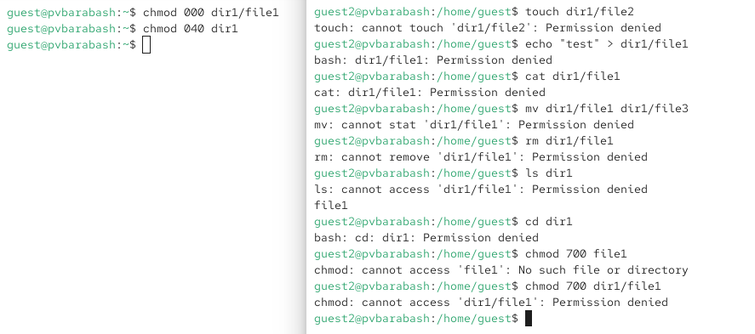
Проверка действий с разрешениями для дир. 040 и файла 000
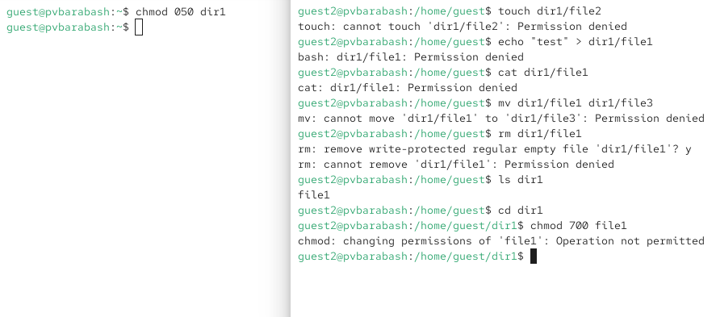
Проверка действий с разрешениями для дир. 050 и файла 000
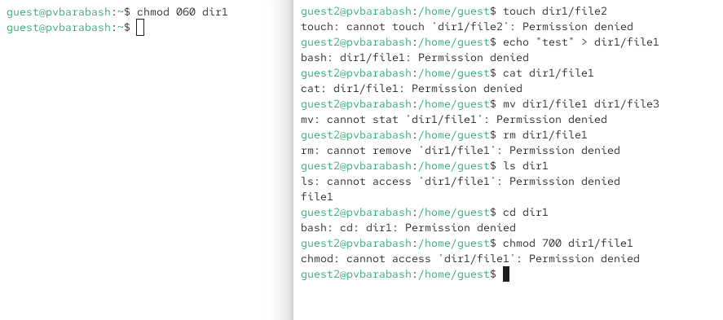
Проверка действий с разрешениями для дир. 060 и файла 000
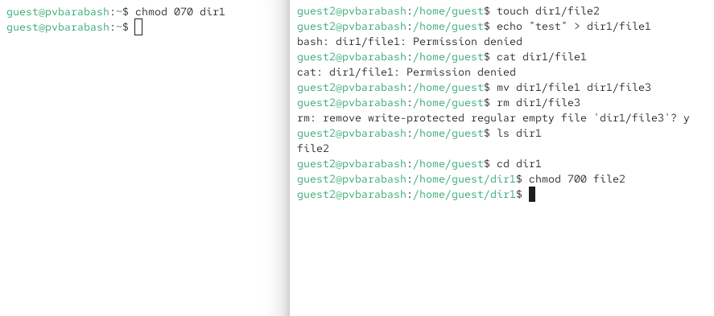
Проверка действий с разрешениями для дир. 070 и файла 000
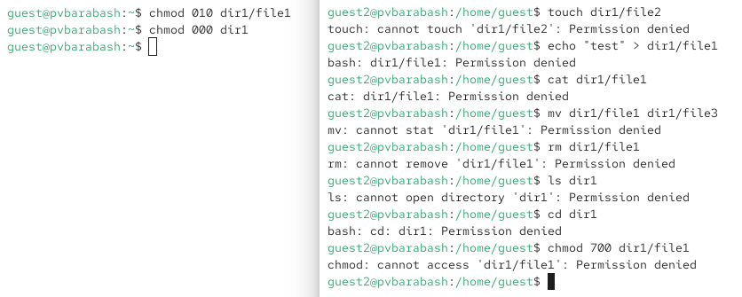
Проверка действий с разрешениями для дир. 000 и файла 010
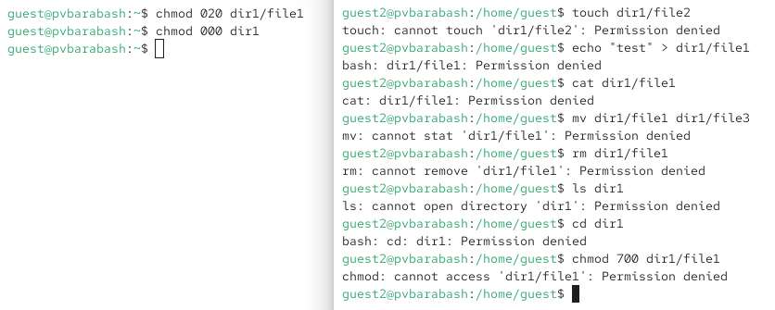
Проверка действий с разрешениями для дир. 000 и файла 020
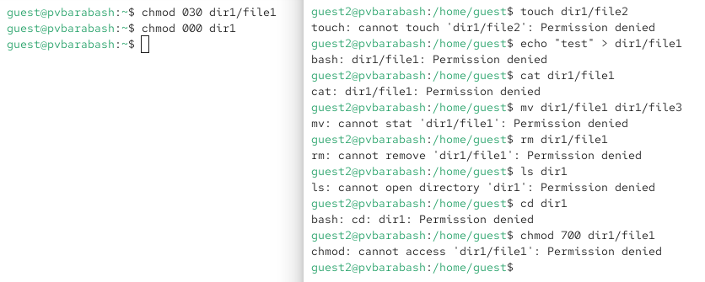
Проверка действий с разрешениями для дир. 000 и файла 030
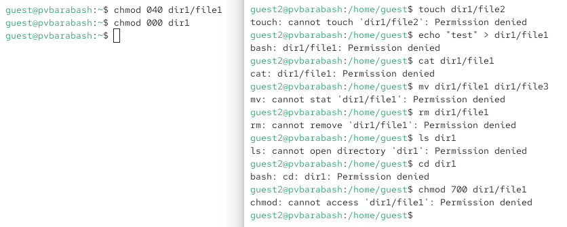
Проверка действий с разрешениями для дир. 000 и файла 040
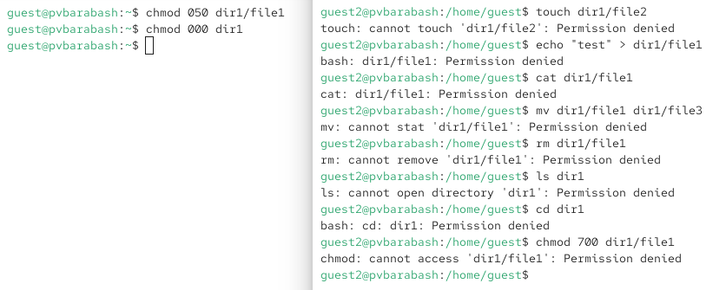
Проверка действий с разрешениями для дир. 000 и файла 050
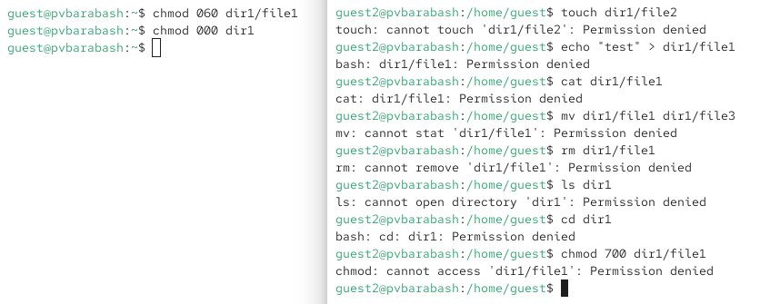
Проверка действий с разрешениями для дир. 000 и файла 060
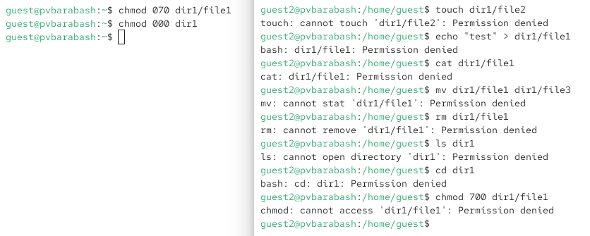
Проверка действий с разрешениями для дир. 000 и файла 070
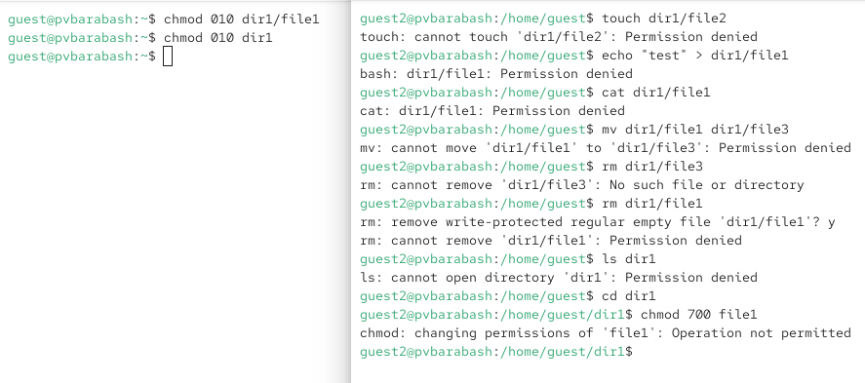
Проверка действий с разрешениями для дир. 010 и файла 010
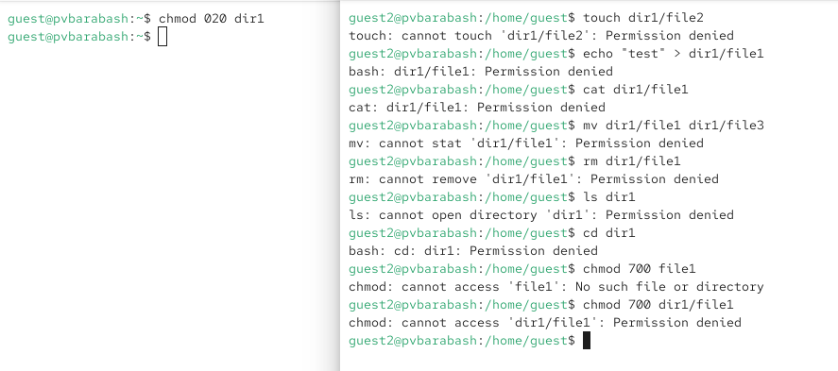
Проверка действий с разрешениями для дир. 020 и файла 010
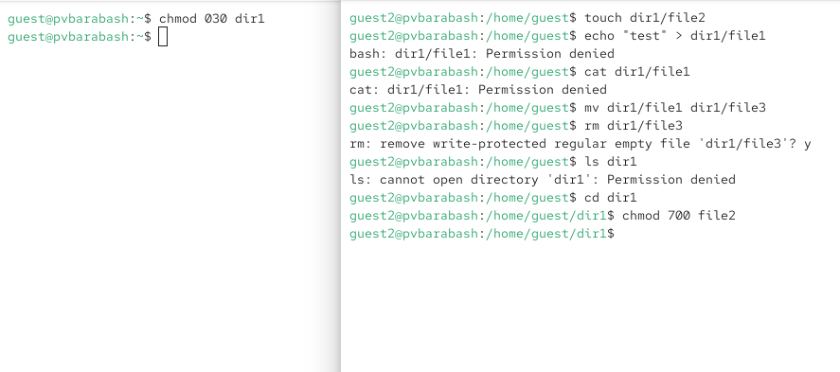
Проверка действий с разрешениями для дир. 030 и файла 010
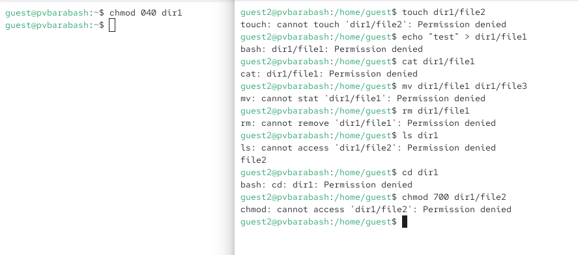
Проверка действий с разрешениями для дир. 040 и файла 010
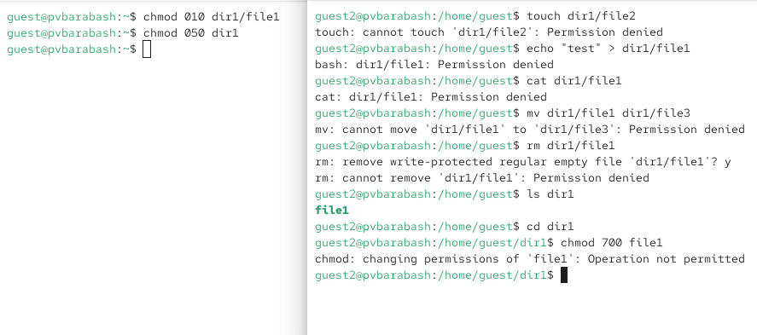
Проверка действий с разрешениями для дир. 050 и файла 010
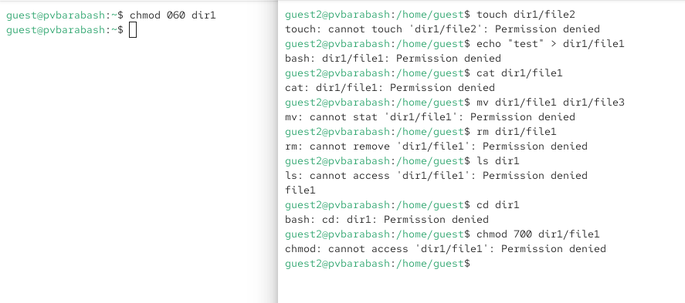
Проверка действий с разрешениями для дир. 060 и файла 010
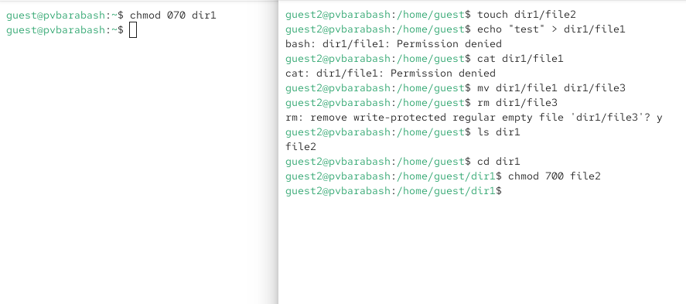
Проверка действий с разрешениями для дир. 070 и файла 010
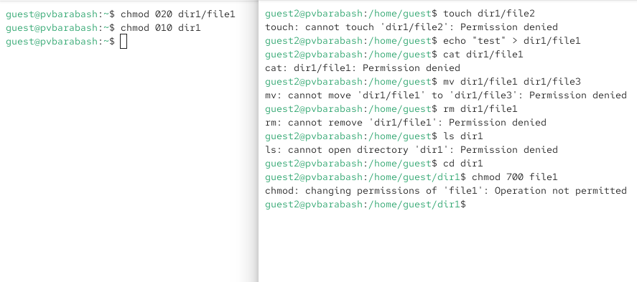
Проверка действий с разрешениями для дир. 010 и файла 020
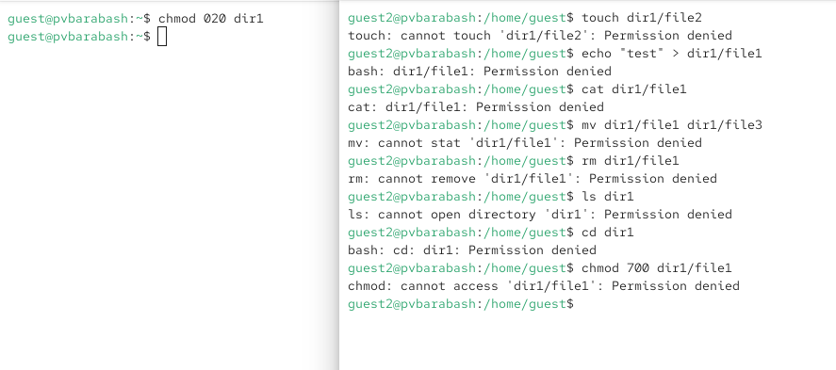
Проверка действий с разрешениями для дир. 020 и файла 020
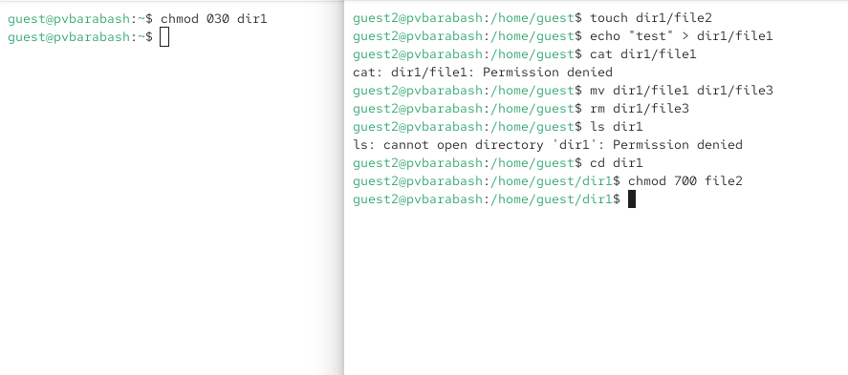
Проверка действий с разрешениями для дир. 030 и файла 020
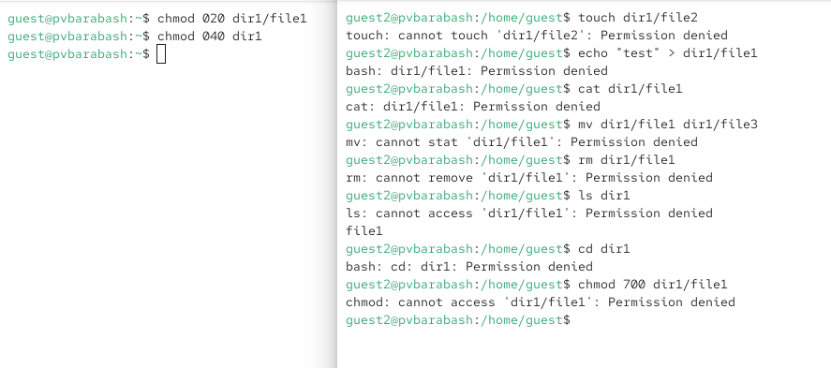
Проверка действий с разрешениями для дир. 040 и файла 020
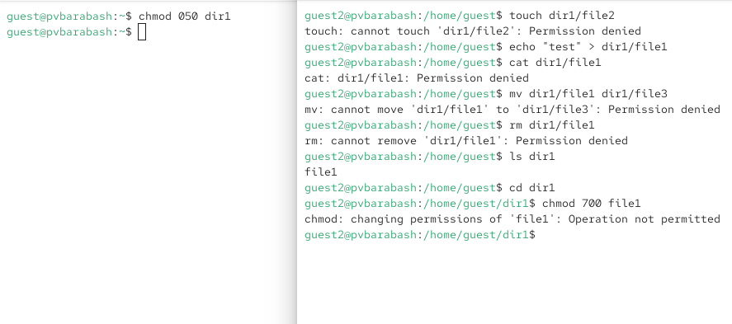
Проверка действий с разрешениями для дир. 050 и файла 020
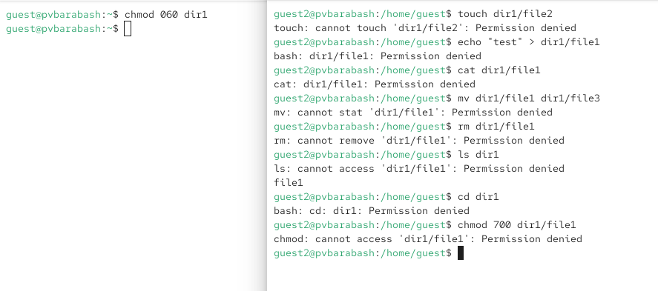
Проверка действий с разрешениями для дир. 060 и файла 020
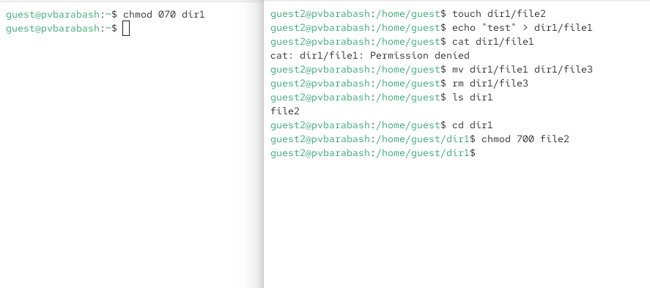
Проверка действий с разрешениями для дир. 070 и файла 020
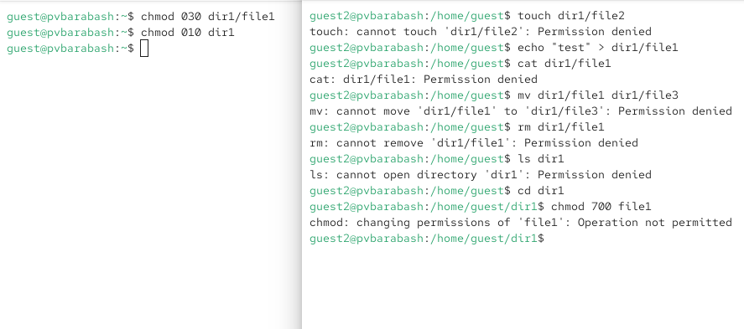
Проверка действий с разрешениями для дир. 010 и файла 030
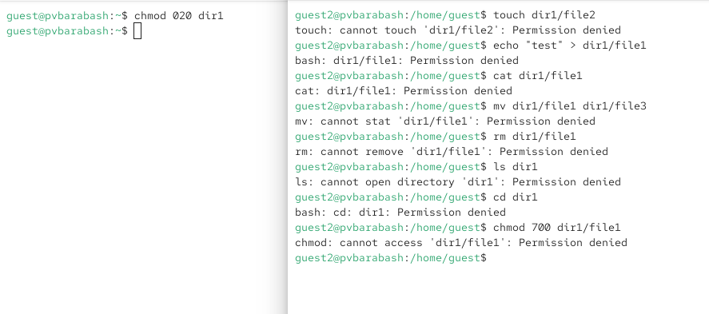
Проверка действий с разрешениями для дир. 020 и файла 030
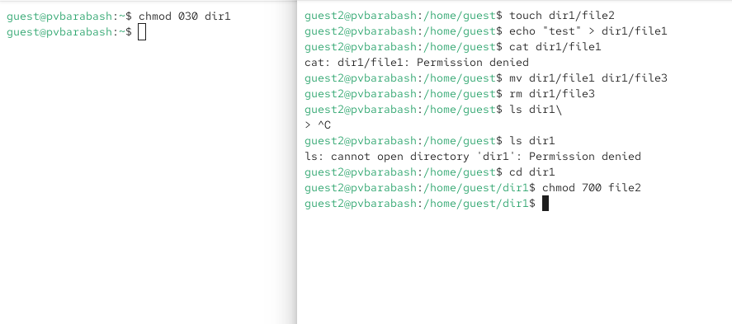
Проверка действий с разрешениями для дир. 030 и файла 030
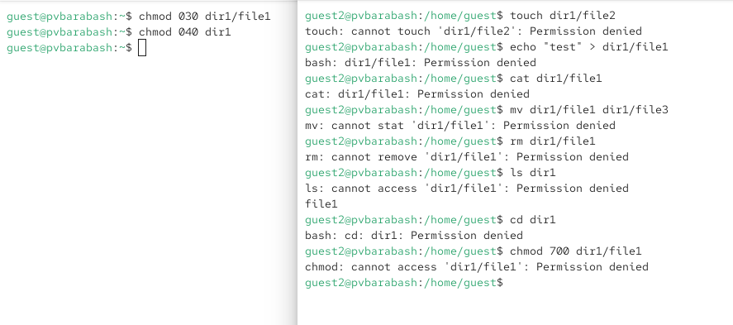
Проверка действий с разрешениями для дир. 040 и файла 030
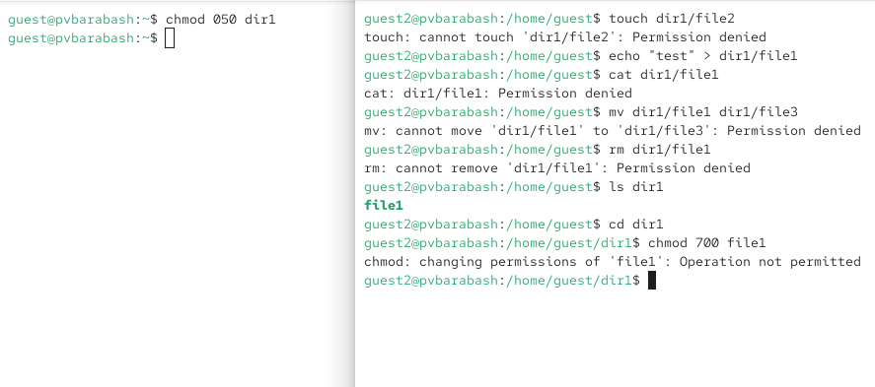
Проверка действий с разрешениями для дир. 050 и файла 030
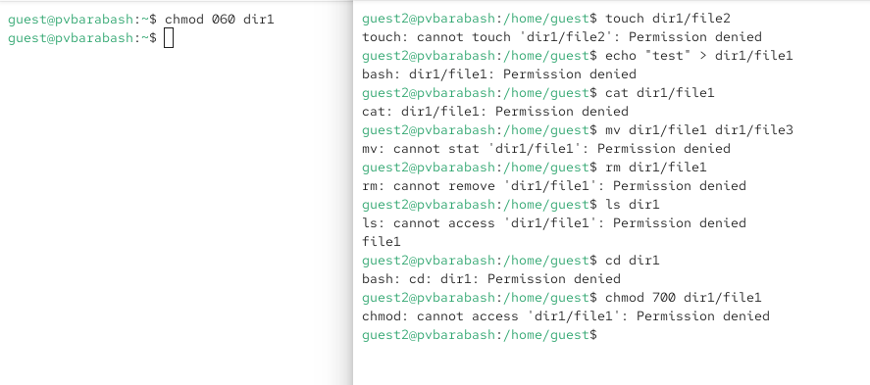
Проверка действий с разрешениями для дир. 060 и файла 030
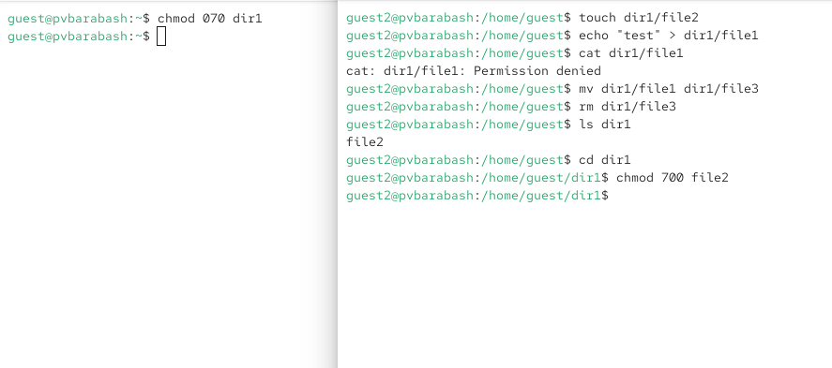
Проверка действий с разрешениями для дир. 070 и файла 030
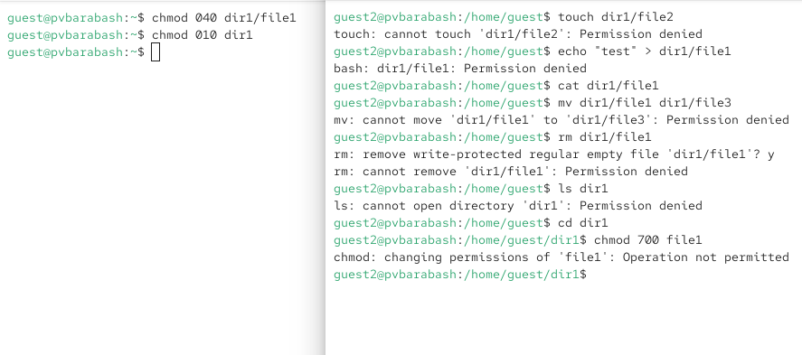
Проверка действий с разрешениями для дир. 010 и файла 040
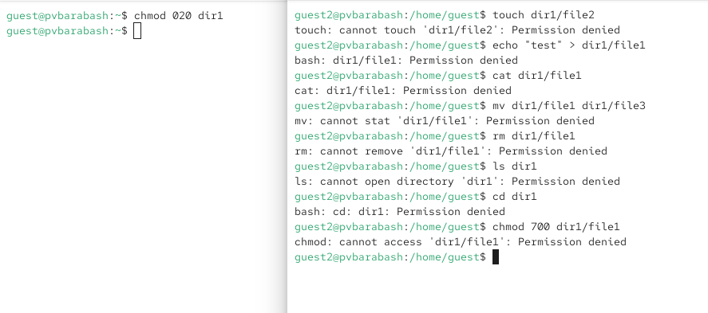
Проверка действий с разрешениями для дир. 020 и файла 040
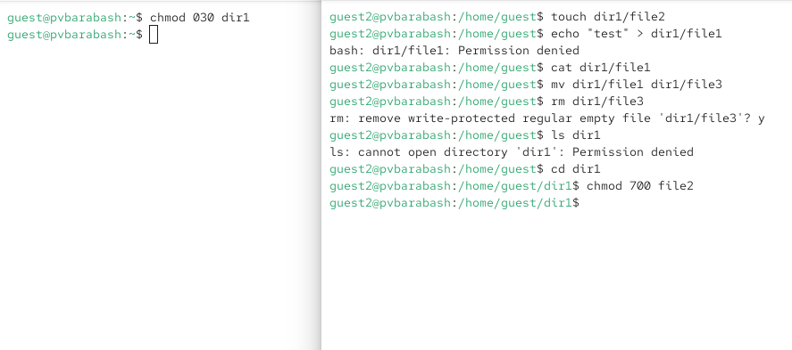
Проверка действий с разрешениями для дир. 030 и файла 040
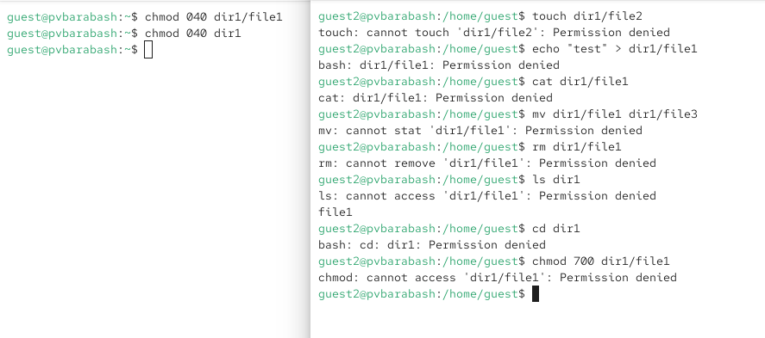
Проверка действий с разрешениями для дир. 040 и файла 040
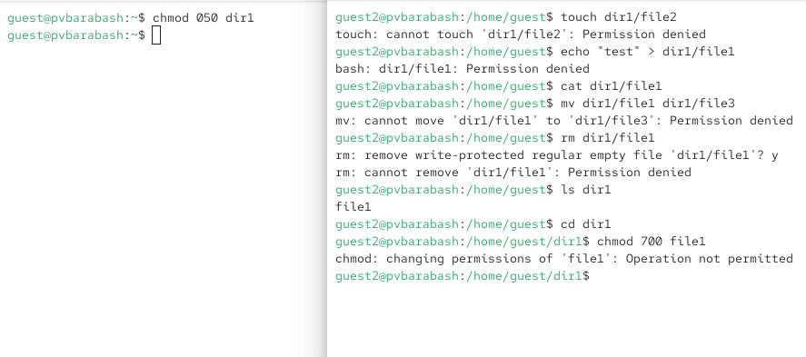
Проверка действий с разрешениями для дир. 050 и файла 040
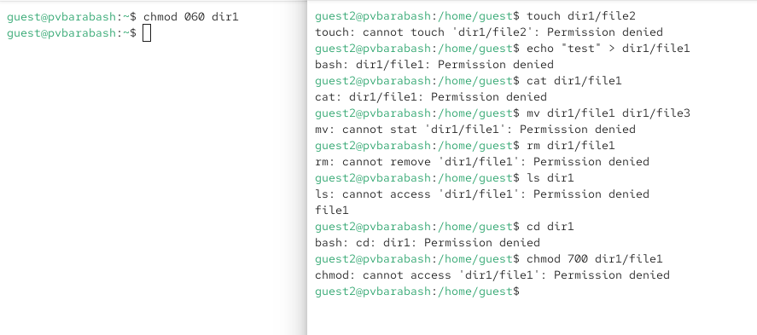
Проверка действий с разрешениями для дир. 060 и файла 040
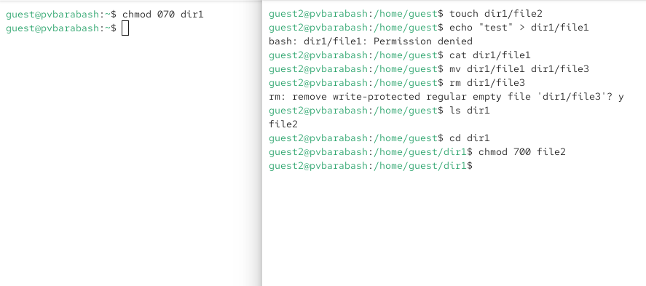
Проверка действий с разрешениями для дир. 070 и файла 040
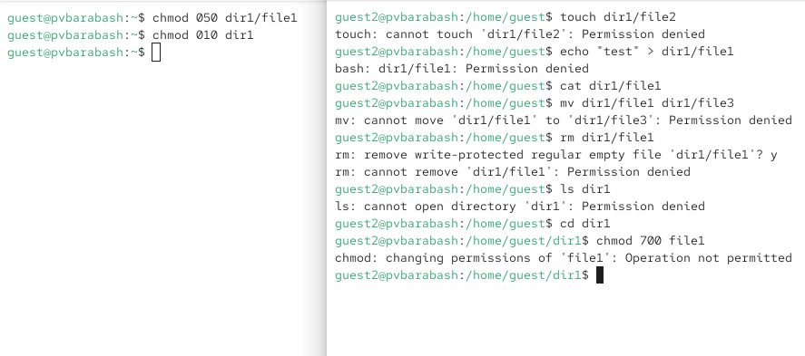
Проверка действий с разрешениями для дир. 010 и файла 050
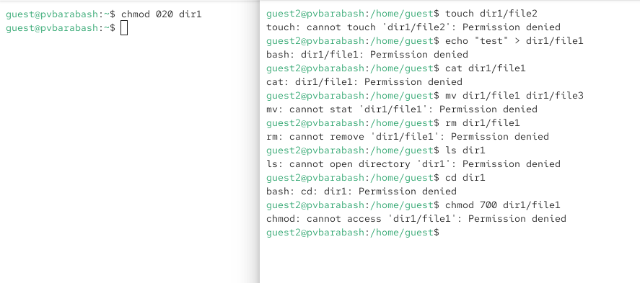
Проверка действий с разрешениями для дир. 020 и файла 050
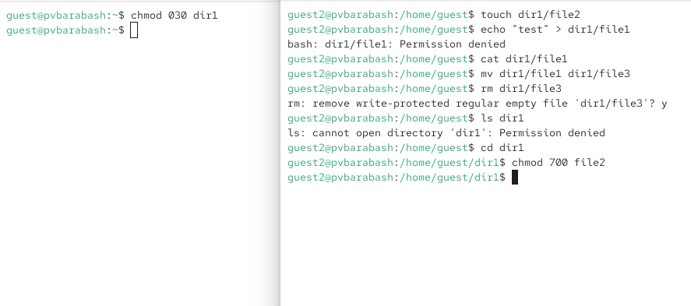
Проверка действий с разрешениями для дир. 030 и файла 050
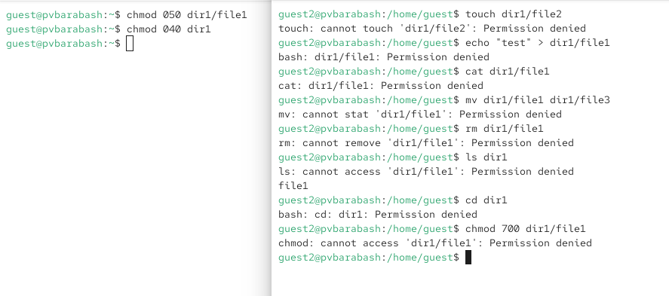
Проверка действий с разрешениями для дир. 040 и файла 050
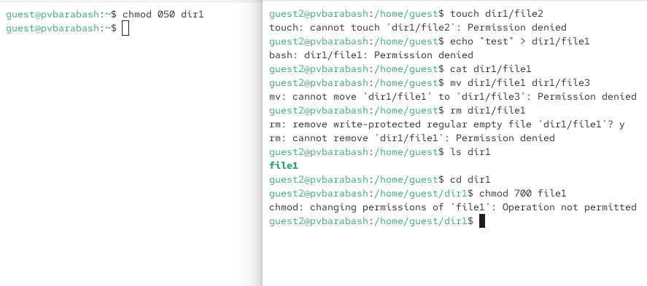
Проверка действий с разрешениями для дир. 050 и файла 050
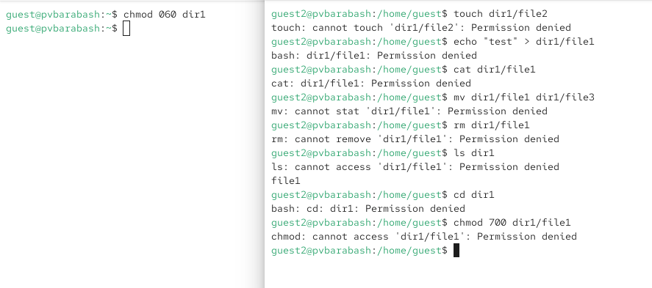
Проверка действий с разрешениями для дир. 060 и файла 050
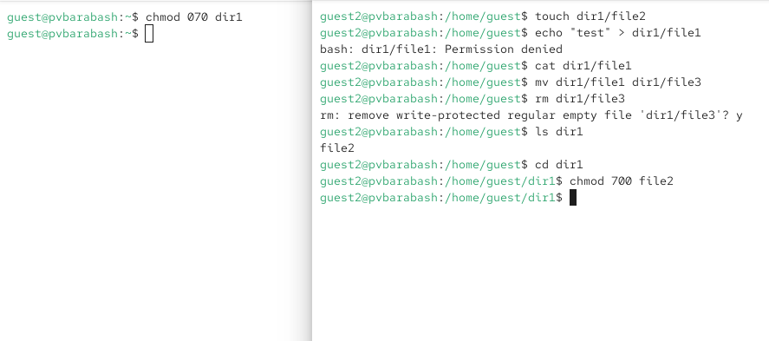
Проверка действий с разрешениями для дир. 070 и файла 050
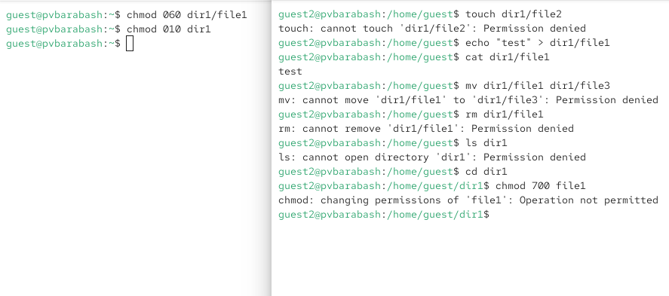
Проверка действий с разрешениями для дир. 010 и файла 060
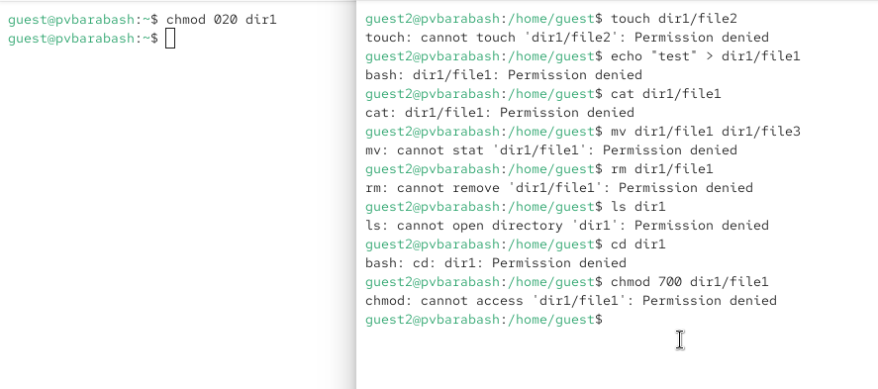
Проверка действий с разрешениями для дир. 020 и файла 060
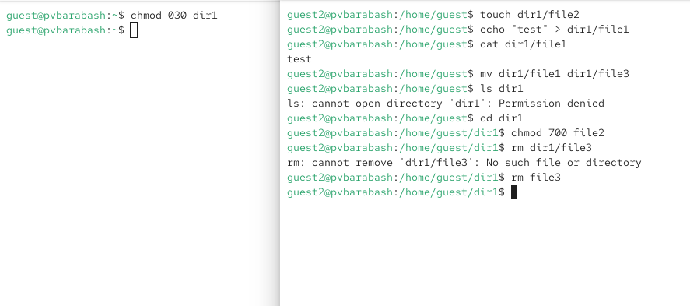
Проверка действий с разрешениями для дир. 030 и файла 060
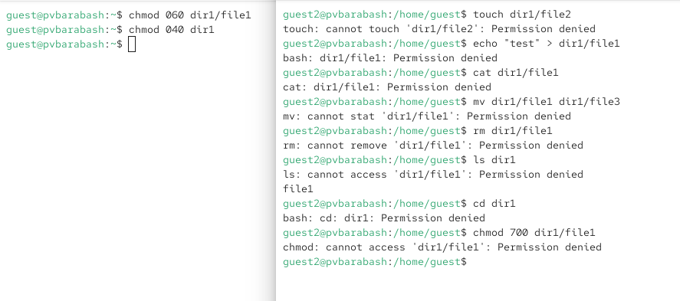
Проверка действий с разрешениями для дир. 040 и файла 060
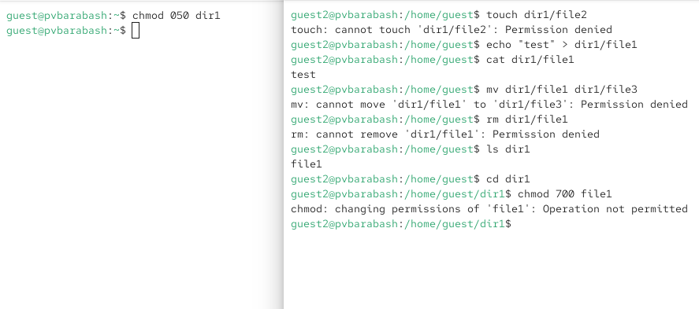
Проверка действий с разрешениями для дир. 050 и файла 060
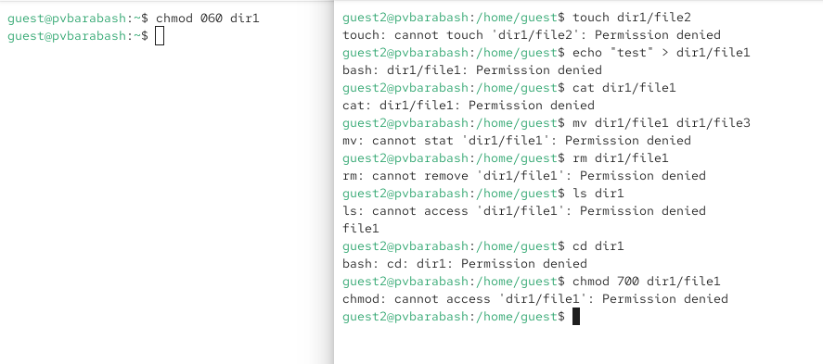
Проверка действий с разрешениями для дир. 060 и файла 060
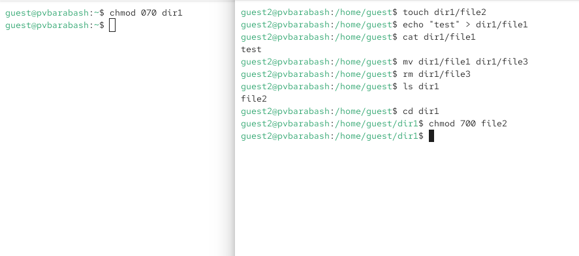
Проверка действий с разрешениями для дир. 070 и файла 060
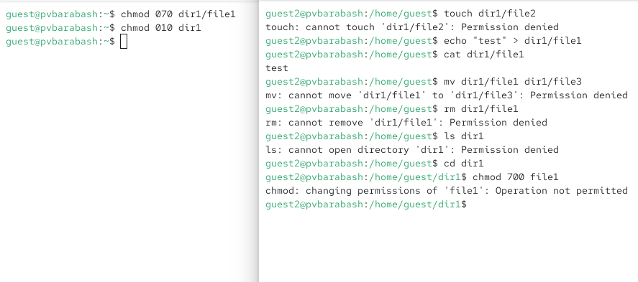
Проверка действий с разрешениями для дир. 010 и файла 070
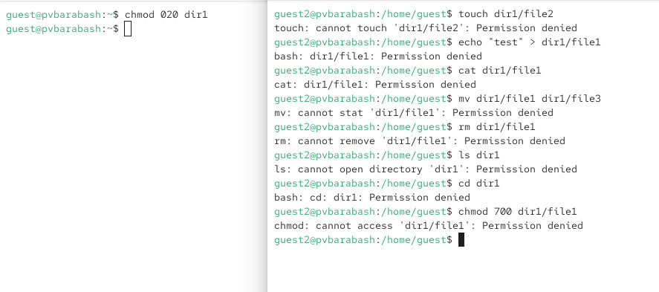
Проверка действий с разрешениями для дир. 020 и файла 070
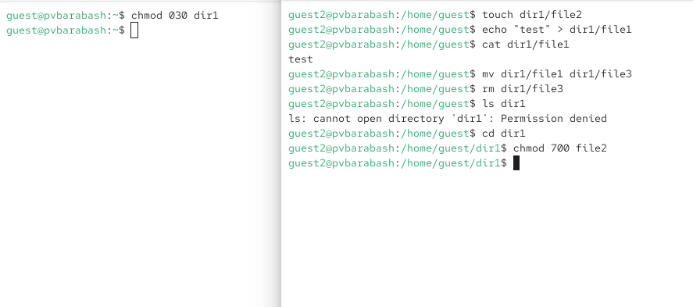
Проверка действий с разрешениями для дир. 030 и файла 070
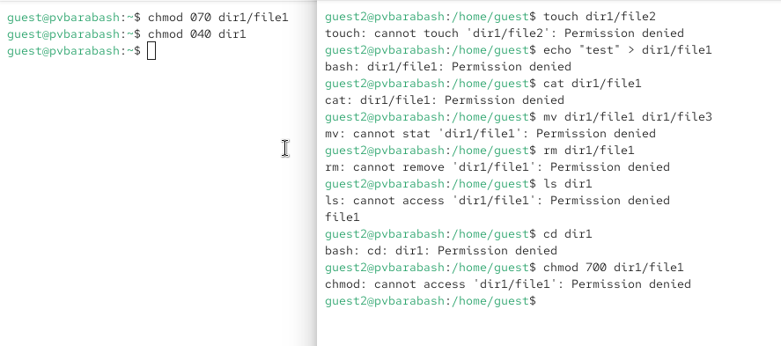
Проверка действий с разрешениями для дир. 040 и файла 070
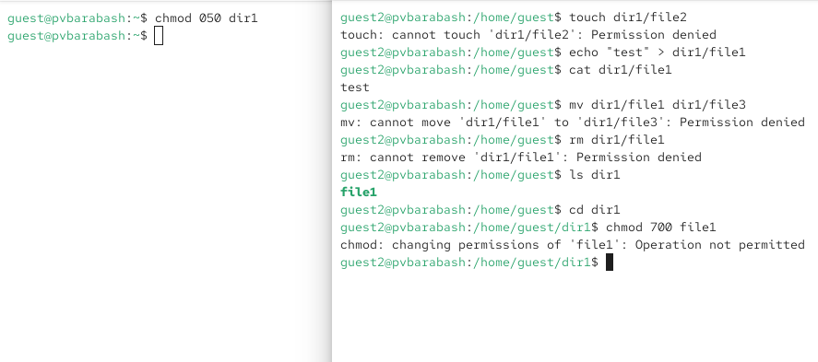
Проверка действий с разрешениями для дир. 050 и файла 070
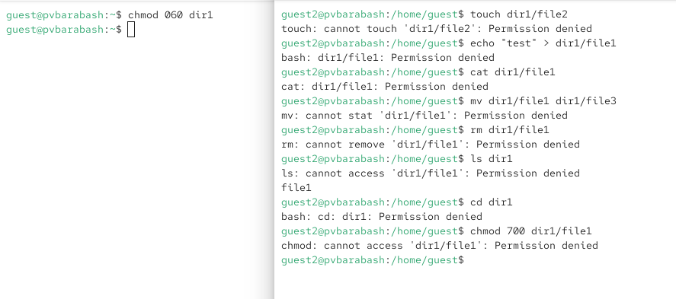
Проверка действий с разрешениями для дир. 060 и файла 070
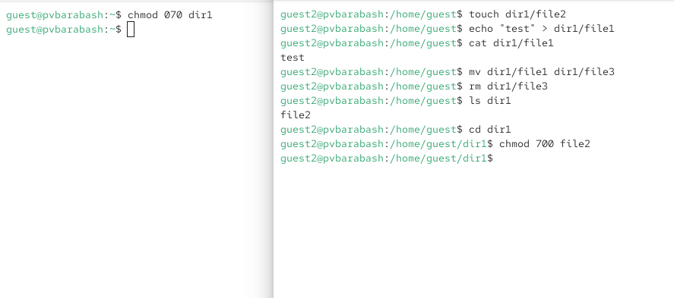
Проверка действий с разрешениями для дир. 070 и файла 070
Задание 10. Сравните таблицу из лабораторной работы 2 с таблицей [табл. 1].
Единственные отличия, которые мной были замечены, это разный доступ к смене атрибутов файла в зависимости от прав доступа для пользователей и для пользователей групп. Для пользователей права 100 (исполнение) и 500 (чтение и исполнение) на директорию дают возможность изменять атрибуты файла, а такие же разрешения для пользователей групп (010 и 050) не дает такой возможности.
В остальном все остальные возможности и запреты действий остаются такими же как и в случае прав для пользователей.
Задание 11. На основании заполненной таблицы определите те или иные минимально необходимые права для выполнения операций внутри директории dir1, заполните таблицу.
Я проанализировала таблицу и результаты анализа предоставлены в [табл. 2].
Table 2: Минимальные права для совершения операций
Операция | Минимальные права на директорию | Минимальные права на файл
Создание файла | 030 | 000
Удаление файла | 030 | 000
Чтение файла | 010 | 040
Запись в файл | 010 | 020
Переименовывание файла | 030 | 000
Смена директории | 010 | 000
Просмотр файлов в директории | 040 | 000

3 Выводы
Я получила практические навыки работы в консоли с атрибутами файлов для групп пользователей.

Список литературы
1. ТУИС [Электронный ресурс]. РУДН. URL: https://esystem.rudn.ru/mod/page/view.php?id=1098937.

